Уважаемые пользователи. На сегодняшний день любой человек имеет возможность найти информацию о родственниках и близких, погибших или пропавших без вести в ходе Великой Отечественной войны. Для изучения документов, содержащих персональные данные военнослужащих времен войны, создано множество интернет сайтов. Предлагаем Вам обзор сайтов, которые помогут вам найти информации об участниках Великой Отечественной войны
www.podvignaroda.ru - общедоступный электронный банк документов о награжденных и награждениях периода Великой Отечественной войне 1941-1945 гг.
Добро пожаловать на сайт «Подвиг народа»!
Министерство обороны Российской Федерации представляет уникальный информационный ресурс открытого доступа, наполняемый всеми имеющимися в военных архивах документами о ходе и итогах основных боевых операций, подвигах и наградах всех воинов Великой Отечественной. Основными целями проекта являются увековечение памяти всех героев Победы, независимо от звания, масштабов подвига, статуса награды, военно-патриотическое воспитание молодежи на примере военных подвигов отцов, а также создание фактографической основы для противодействия попыткам фальсификации истории Войны. Создание наиболее полного электронного банка документов по ключевому периоду современной истории цивилизации не имеет аналогов по объему, исторической и социальной значимости, и является вечным памятником великому Подвигу Народа.

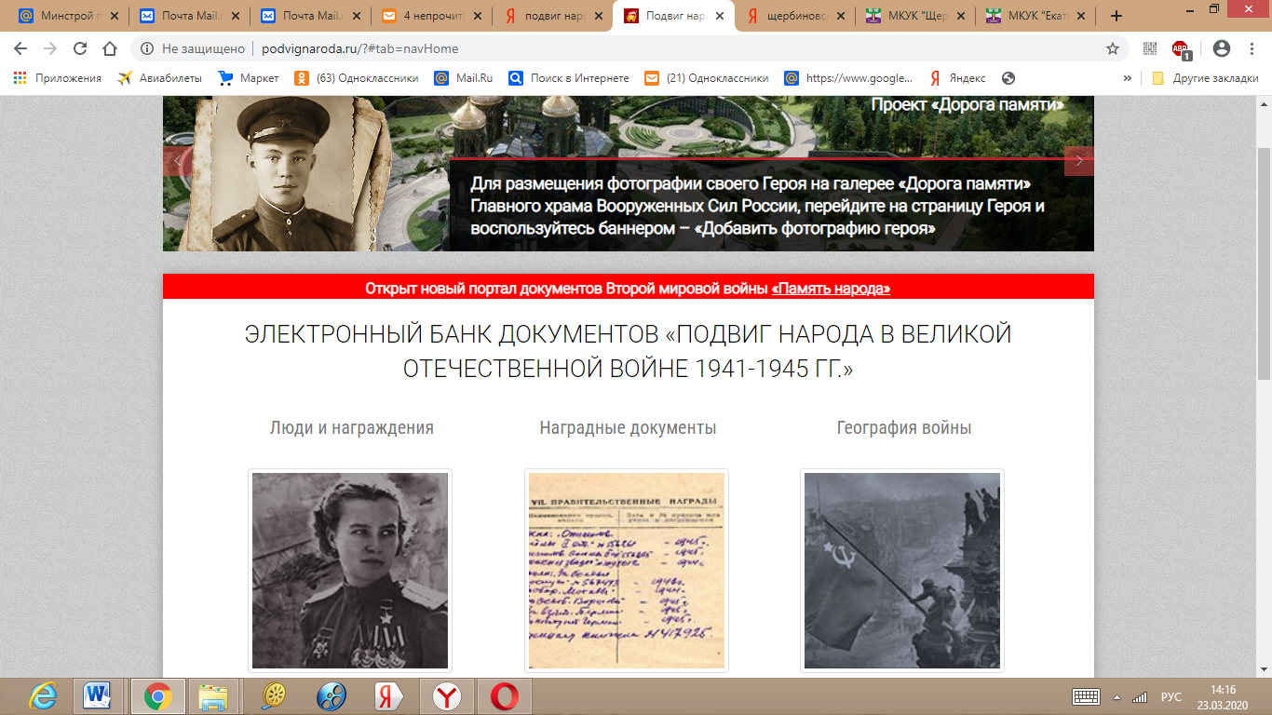

www.obd-memorial.ru - обобщенный банк данных о защитниках Отечества, погибших и пропавших без вести в период Великой Отечественной войны и послевоенный период

В соответствии с Перечнем поручений Президента Российской Федерации от 23 апреля 2003 г. №пр-698 по вопросам организации военно-мемориальной работы в Российской Федерации и Указом от 22 января 2006 года № 37 «Вопросы увековечения памяти погибших при защите Отечества», Министерством обороны Российской Федерации создан Обобщенный компьютерный банк данных, содержащий информацию о защитниках Отечества, погибших и пропавших без вести в годы Великой Отечественной войны, а также в послевоенный период (ОБД Мемориал).
Главная цель проекта - дать возможность миллионам граждан установить судьбу или найти информацию о своих погибших или пропавших без вести родных и близких, определить место их захоронения.
Тылом Вооруженных Сил Российской Федерации (Военно-мемориальным центром ВС РФ) проведена уникальная по масштабам, технологии и срокам исполнения работа, в результате которой создана информационно-справочная система глобального значения, не имеющая аналогов в мировой практике.

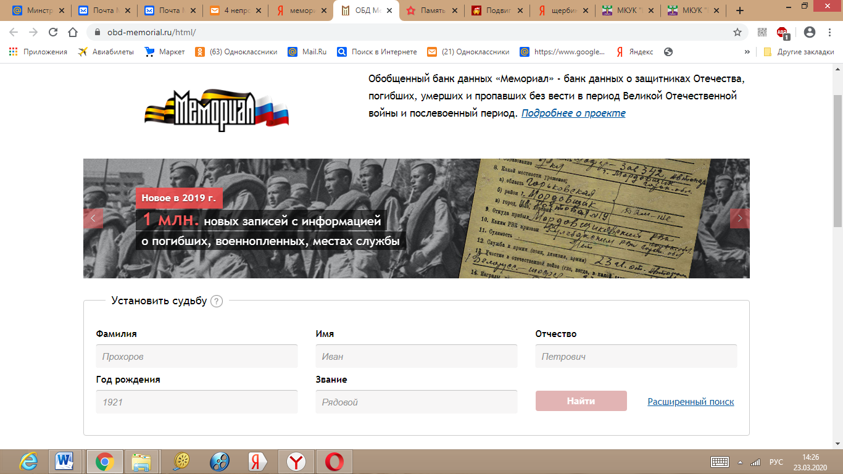

www.rkka.ru/ihandbook.htm - награжденные орденом Красного Знамени в период с 1921 по 1931 гг.

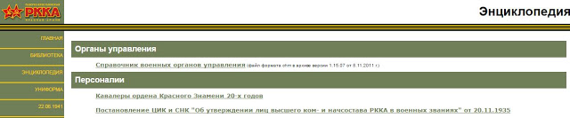

www.pamyat-naroda.ru - общедоступный банк данных о судьбах участников Великой Отечественной войны. Поиск мест первичных захоронений и документов о награждениях, о прохождении службы, о победах и лишениях на полях сражений.

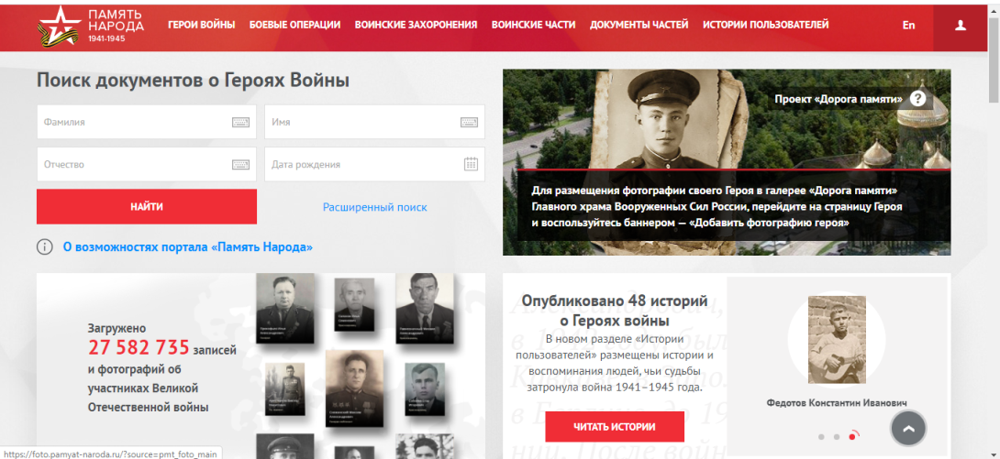

www.moypolk.ru сведения об участниках Великой Отечественной войны, в том числе тружениках тыла - живых, умерших, погибших и пропавших без вести. Собраны и пополняются участниками общероссийской акции "Бессмертный полк".

www.dokst.ru - сведения о погибших в плену на территории Германии

www.polk.ru - информация о советских и российских солдатах, пропавших без вести в войнах XX века (в том числе страницы "Великая Отечественная война" и "Неврученные награды").

www.pomnite-nas.ru - фотографии и описания воинских захоронений.

www.permgaspi.ru - база данных на сайте Пермского государственного архива новейшей истории, включающая в себя основные биографические сведения на бывших военнослужащих Красной Армии (уроженцев Пермского края или призванных на воинскую службу с территории Прикамья), которые во время Великой Отечественной войны попали в окружение и (или) в плен к противнику, а после возвращения на родину проходили специальную государственную проверку (фильтрацию).

Книги памяти
отечестворт.рф, rf-poisk.ru - электронная версия книги "Имена из солдатских медальонов", тома 1-6. Содержат алфавитные сведения о погибших в годы войны, чьи останки, обнаруженные в ходе поисковых работ, удалось идентифицировать.
rf-poisk.ru/page/34/ - книги памяти (по регионам России, с прямыми ссылками и аннотацией).

soldat.ru - книги памяти (по отдельным регионам, родам войск, отдельным частям и соединениям, об умерших в плену, погибших в Афганистане, Чечне).

memento.sebastopol.ru - Крымский виртуальный некрополь

memory-book.com.ua электронная книга памяти Украины

